 | Apellidos, Nombre: Amado Cibreiro, Andrés

 | 1. Generación de informes con Jaspersoft Studio.  En la elaboración de los informes emplea la plantilla “Simple blue” y personaliza la sección “Add a description here” con tu nombre completo. Además, para cada uno de los apartados genera los procedimientos a seguir, incluyendo capturas de pantalla.
1.1 Instala una máquina virtual Debian 12 con MariaDB y carga el archivo SQL facilitado en el sistema gestor de base de datos.

1.2. Mediante Jaspersoft Studio genera un informe denominado “Clients” en el que se muestren todos los datos de la tabla “clients” (nombre de archivo: Report_5_1).

1.3. Crea un informe denominado “Revenue” en el que se muestre el identificador de cliente, nombre del cliente y los ingresos obtenidos (nombre de archivo: Report_5_2).

1.4. Crea un informe denominado “Revenue by client” en el que se muestre el identificador de cliente, nombre del cliente y los ingresos obtenidos y se puedan filtrar los ingresos que aldComputerService ha obtenido por cada cliente (nombre de archivo: Report_5_3).

1.5. Crea el siguiente informe con una gráfica de resumen, como se indica a continuación:
- Duplica el informe Report_5_2, asígnale el nombre Report_5_4 y modifica su código fuente desde la vista xml “Source” para añadirle una sección de sumario.
- Añade en la sección de sumario una gráfica de barras (Bar Chart) en la que se representen los ingresos frente al nombre de los clientes.

Forma de entrega:
- Entregala tarea comprimida en formato zip empleando la nomenclatura UD5_Apellido1_Apellido2_Nombre_Tarea1.zip con la siguiente estructura interna:
  - Archivos jrxml y pdf de los informes generados.
  - Archivo pdf de este proyecto con las capturas de pantalla necesarias para justificar la realización del mismo.

1.1. Instala una máquina virtual Debian 12 con MariaDB y carga el archivo SQL facilitado en el sistema gestor de base de datos.

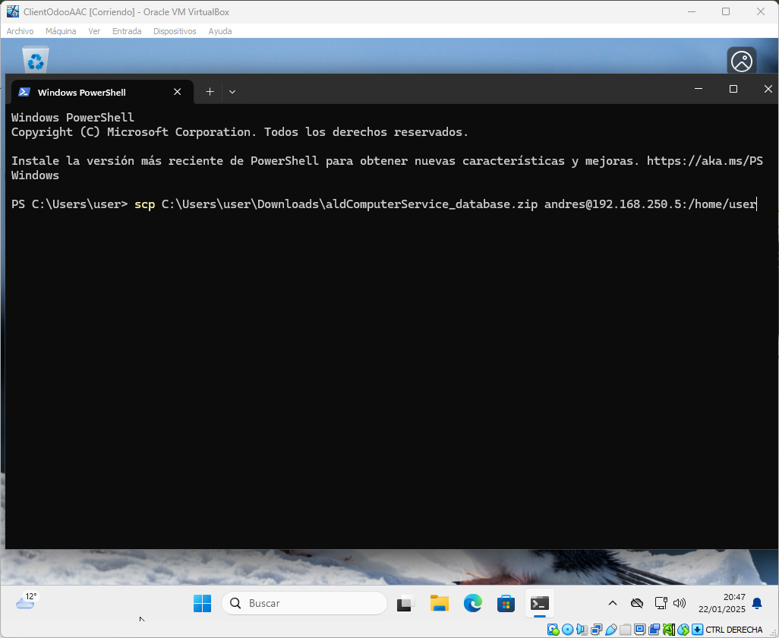Figura 1: Una vez descargado el zip de la base de datos lo mandamos por scp a la máquina donde tenemos MariaDB

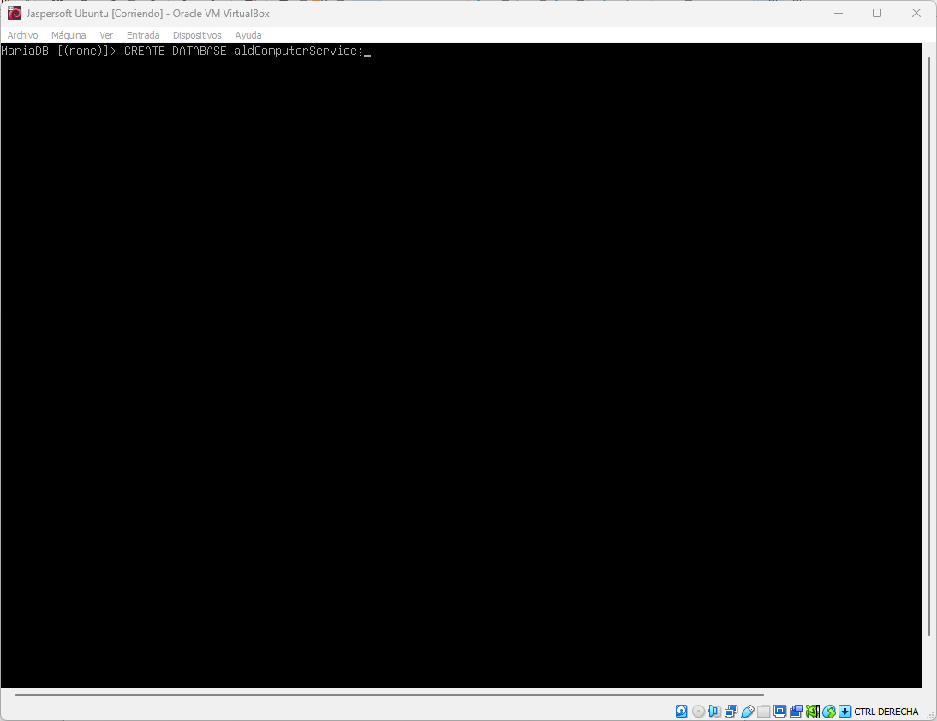Figura 2: Para poder importarla, creamos la base de datos primero manualmente

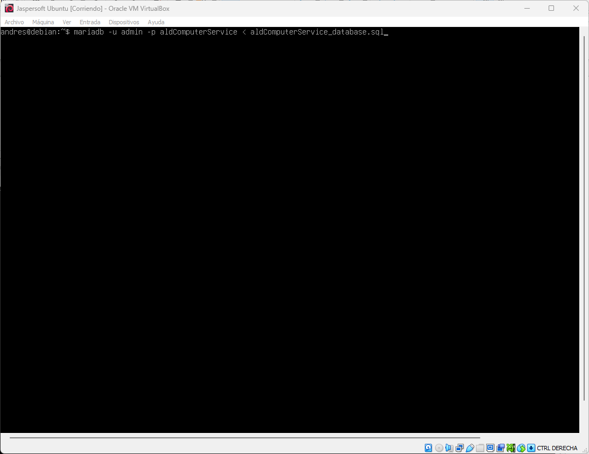Figura 3: Con este comando cargamos el archivo sql a la base de datos previamente creada

1.2. Mediante Jaspersoft Studio genera un informe denominado “Clients” en el que se muestren todos los datos de la tabla “clients” (nombre de archivo: Report_5_1).

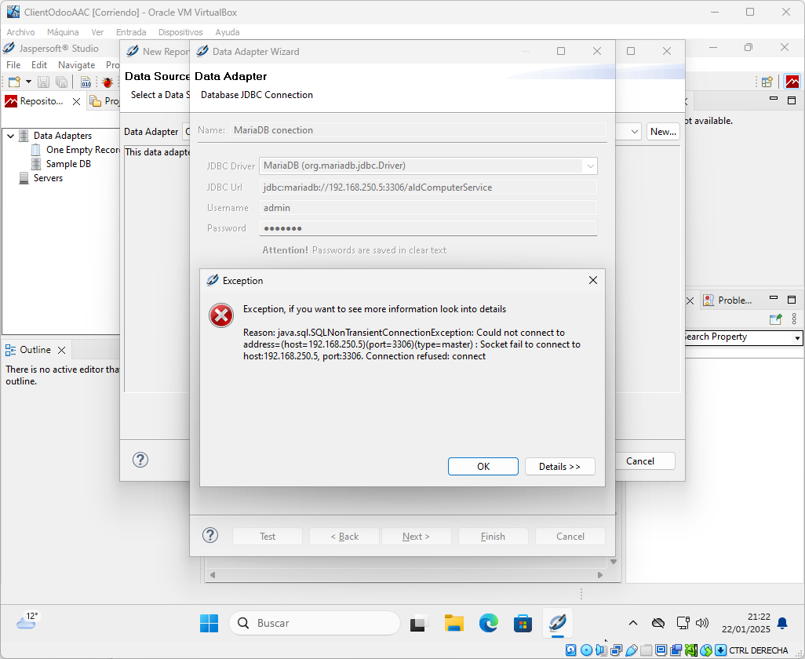Figura 4: Al conectarnos con el Jaspersoft nos salta un error de conexión. Sigue los siguientes pasos para solucionarlo

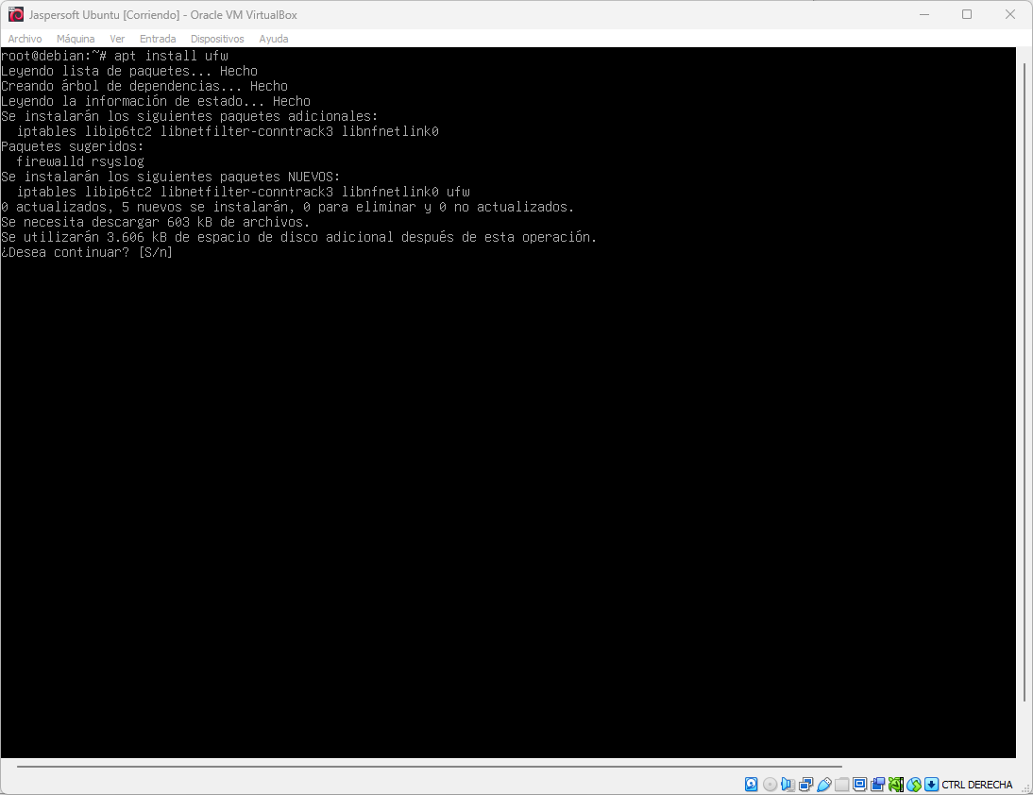Figura 5: Primeramente para conectar correctamente el Jaspersoft a la base de datos, deberemos configurar el firewall en la máquina de la base de datos. Lo instalamos con este comando

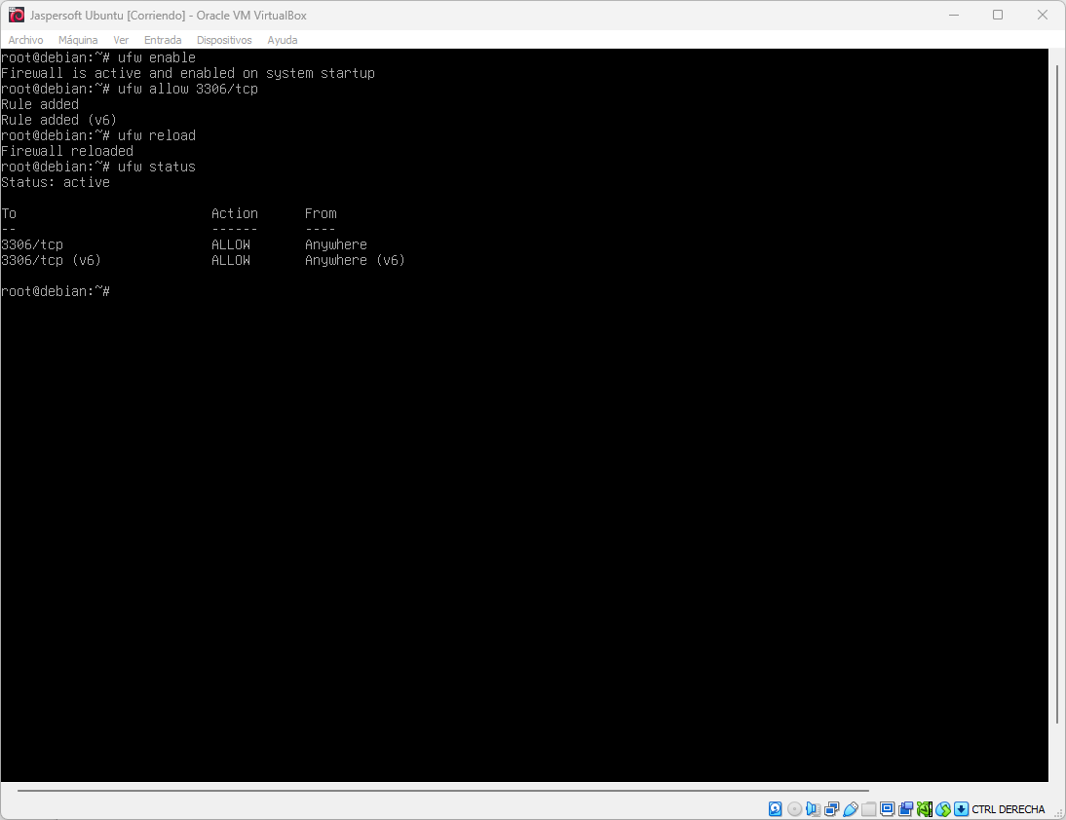Figura 6: Comandos de configuración para el firewall

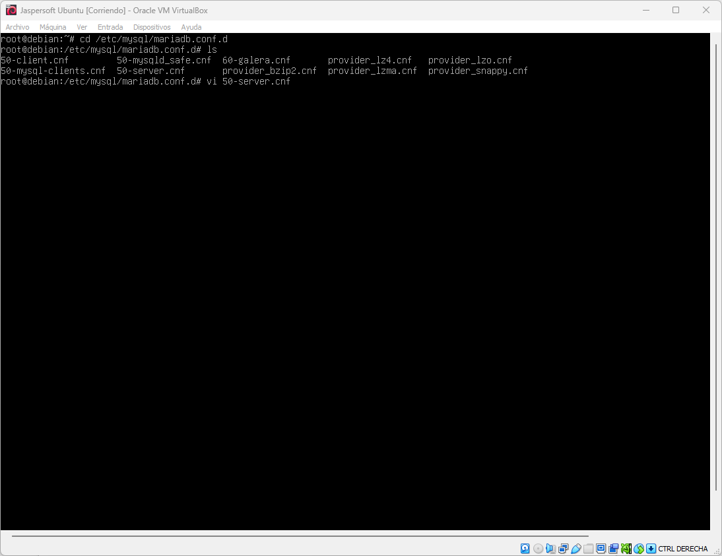Figura 7: Editamos este archivo

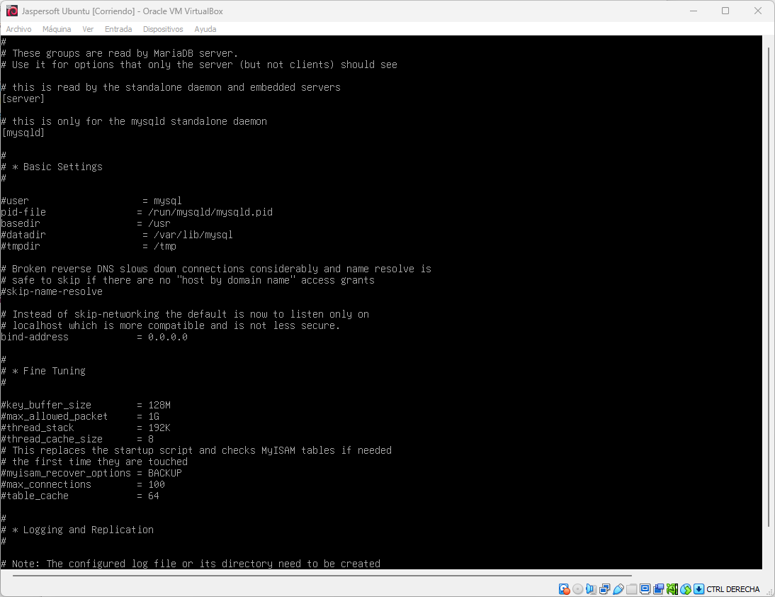Figura 8: cambiamos el "bin-address" y lo ponemos todo a "0.0.0.0"

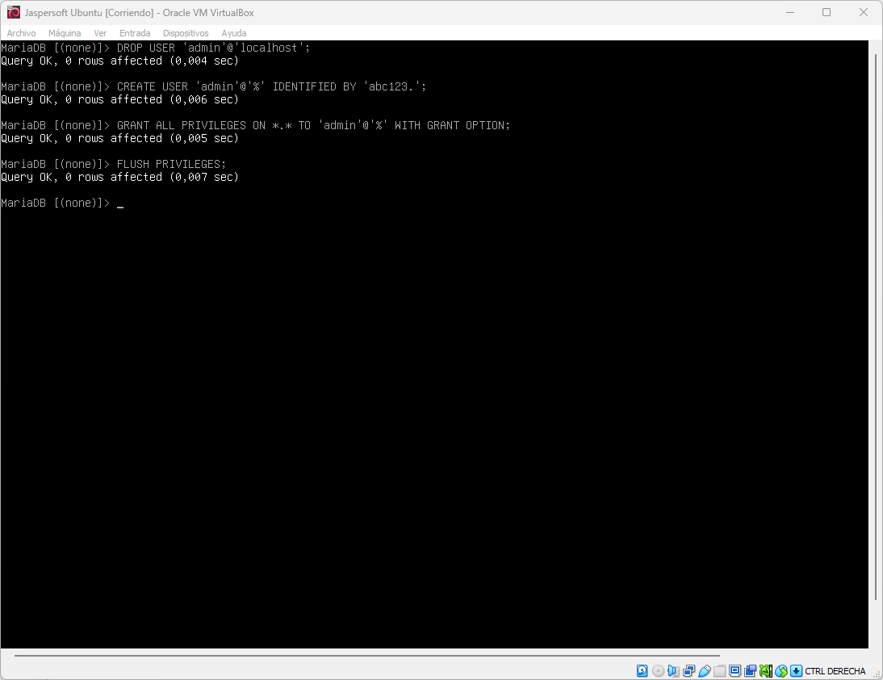Figura 9: Es importante que con el usuario que nos conectemos tenga '%' en vez de 'localhost'

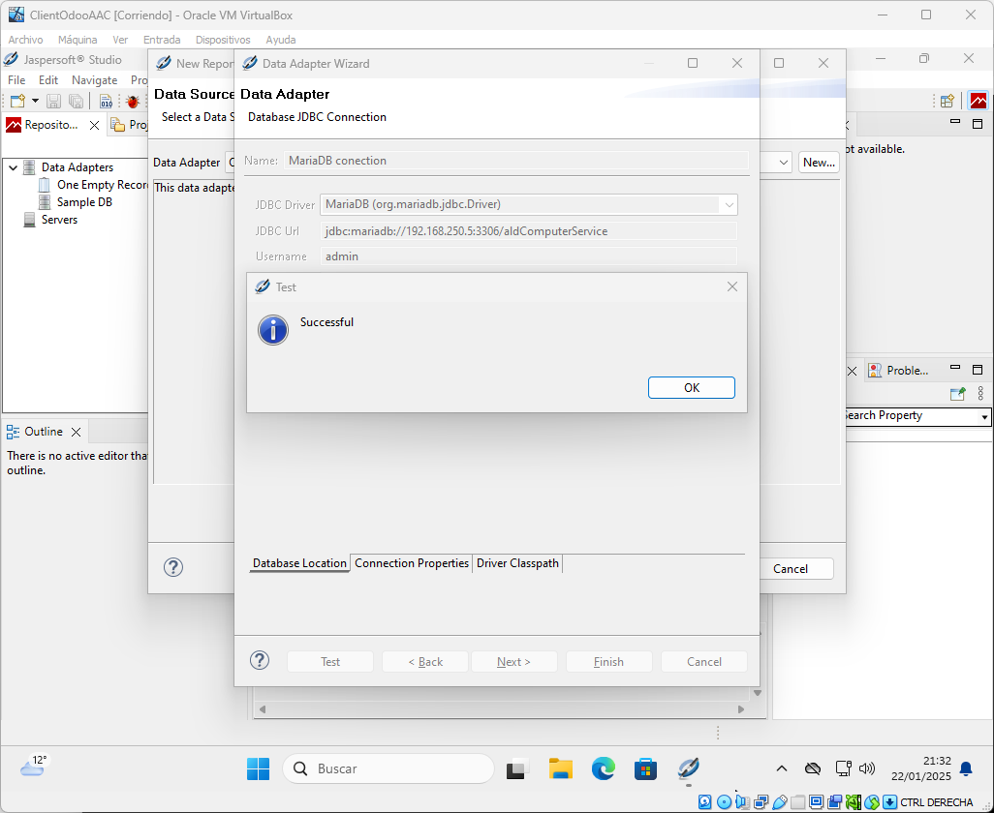Figura 10: Si se realizaron los pasos debidamente, lograremos la conexión.

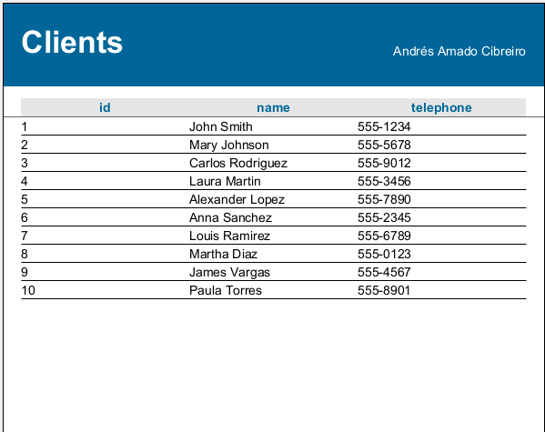Figura 11: Informe “Clients”

1.3. Crea un informe denominado “Revenue” en el que se muestre el identificador de cliente, nombre del cliente y los ingresos obtenidos (nombre de archivo: Report_5_2).

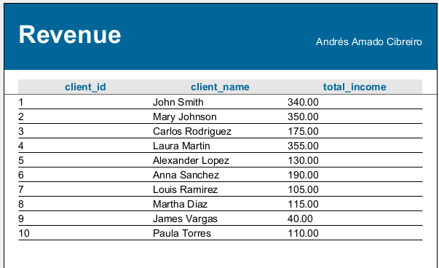Figura 12: Informe "Revenue"

1.4. Crea un informe denominado “Revenue by client” en el que se muestre el identificador de cliente, nombre del cliente y los ingresos obtenidos y se puedan filtrar los ingresos que aldComputerService ha obtenido por cada cliente (nombre de archivo: Report_5_3).

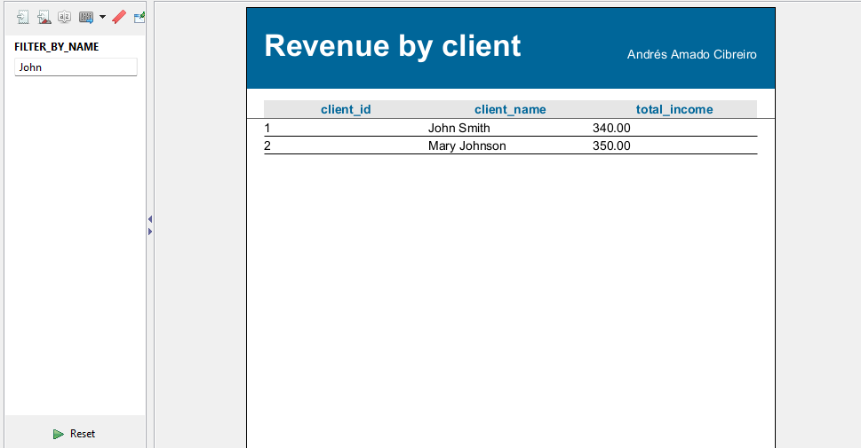Figura 13: Informe "Revenue by client"

1.5. Crea el siguiente informe con una gráfica de resumen (Bar Chart)
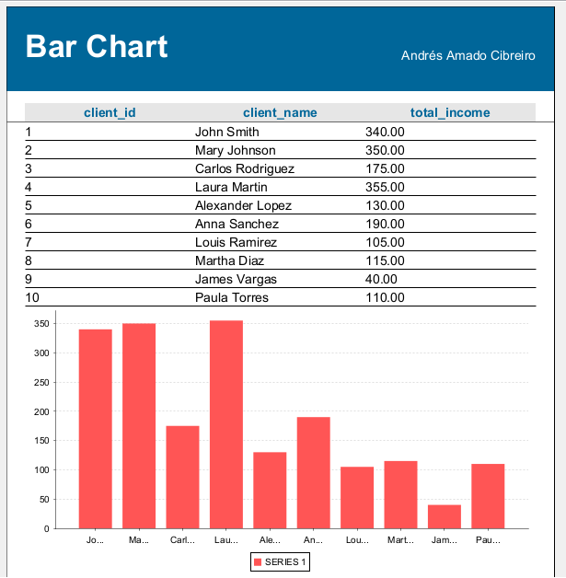Figura 14: Informe "Bar Chart"

